30.03.2021r. wtorek

Temat: Symbole wielkanocne - co znaczy jajko, a co chleb w koszyczku wielkanocnym? Dopasowanie etykiety do zdjęć. Karty pracy.

Dzień dobry!
Dzisiaj proszę żebyście przeczytali sobie poniższe informacje na temat symboli wielkanocnych a następnie wykonali poniższe karty pracy. Pozdrawiam Was serdecznie i życzę zdrowych i wesołych świat!!!!!!

Symbole wielkanocne - co powinno znaleźć się w koszyczku wielkanocnym?
- Jajko
- Baranek
- Chleb
- Sól
- Mięso
- Ser
- Ciasto
- Zajączek
- Śmigus Dyngus

Jajko

Symbolizuje nowe życie, odrodzenie, którego dokonał Zmartwychwstały, zwycięstwo życia nad śmiercią. W niedzielę wielkanocną dzielimy poświęcone jajko na tyle części, ile jest osób w rodzinie, następnie wszyscy składają sobie życzenia. Według tradycji trzeba swój kawałek zjeść na stojąco… ma to chronić przed bólami krzyża.

Baranek
Symbol zwycięskiego Chrystusa. Często obok niego stoi chorągiew wielkanocna – w kolorze białym, złotym i czerwonym. Pojawia się też napis "Alleluja". Postawiony na stole baranek wielkanocny przypomina o tym, że Chrystus odkupił nasze grzechy, a my jesteśmy zaproszeni na ucztę pańską.

Chleb
We wszystkich kręgach kulturowych oznacza dostatek, jest pokarmem niezbędnym do życia. W tradycji chrześcijańskiej zawsze był symbolem nad symbolami – przedstawia przecież Ciało Chrystusa!

Sól
Oznacza dostatek, gościnność. To minerał życiodajny. Wierzono, że posiada moc odstraszania zła. To także oczyszczenie. „Sól ziemi" - tak w Kazaniu na Górze Chrystus nazwał swoich uczniów.

Mięso
Zapewnia zdrowie i płodność, a także dostatek. Kiedyś należało do rarytasów z najwyższej półki. Obecnie do koszyczka wkładamy kawałeczek szynki lub kiełbaski.

Ser
Jest symbolem przyjaźni między człowiekiem a siłami przyrody, ponieważ pochodzi od krów, owiec i kóz.

Ciasto
Do koszyka ze święconką trafiło jako ostatnie. To wielkanocny symbol umiejętności i doskonałości. Reprezentowane było głównie przez wielkanocne baby, kołacze i serniki.

Zajączek
Często na kartkach świątecznych, na stołach i w czekoladowej oprawie pojawia się zajączek – jest on symbolem odradzającej się przyrody, wiosny i płodności.

Śmigus Dyngus
W niedzielę wielkanocną świętujemy z bliskimi, biesiadujemy, nadrabiamy 40-dniowy post. W poniedziałek natomiast musimy swoich bliskich i znajomych porządnie oblać wodą. Łączy w sobie dwa obrzędy. Śmigus był składaniem sobie wizyt oraz smaganiem po nogach witkami wierzby, oblewaniem wodą czy perfumami. Zabieg ten miał pomóc w uleczeniu się z brudu, chorób, a także grzechu.

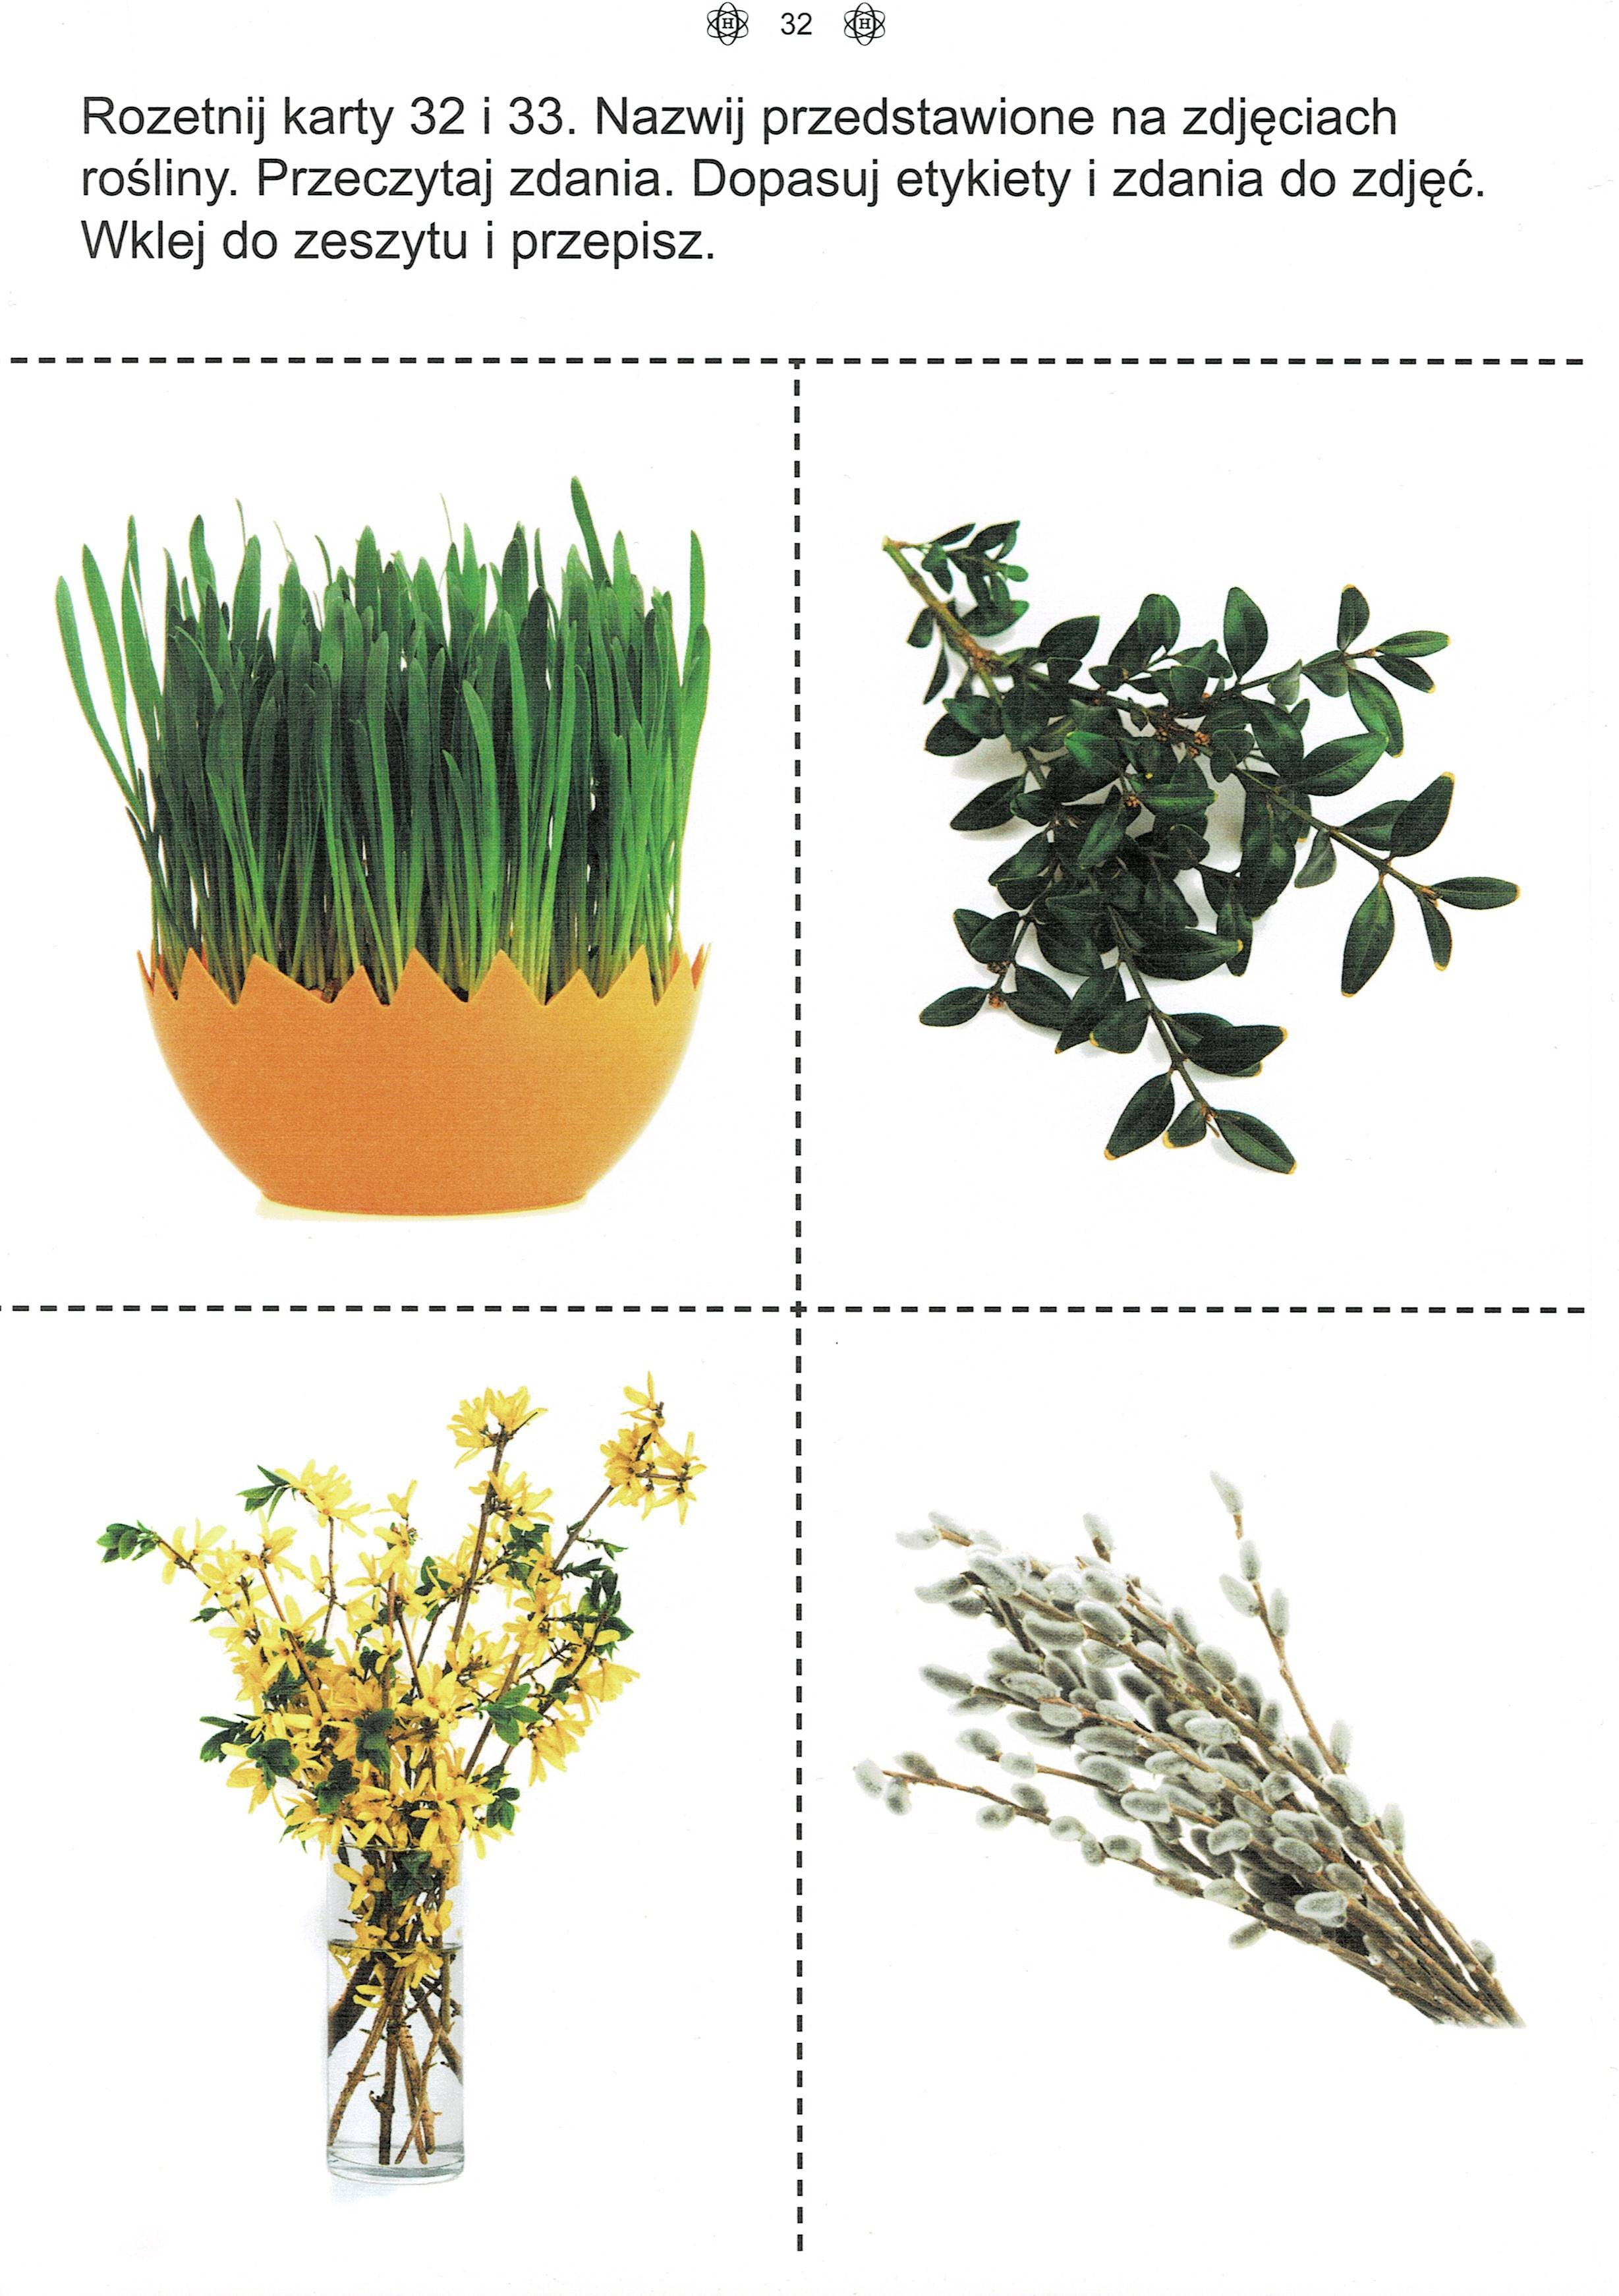

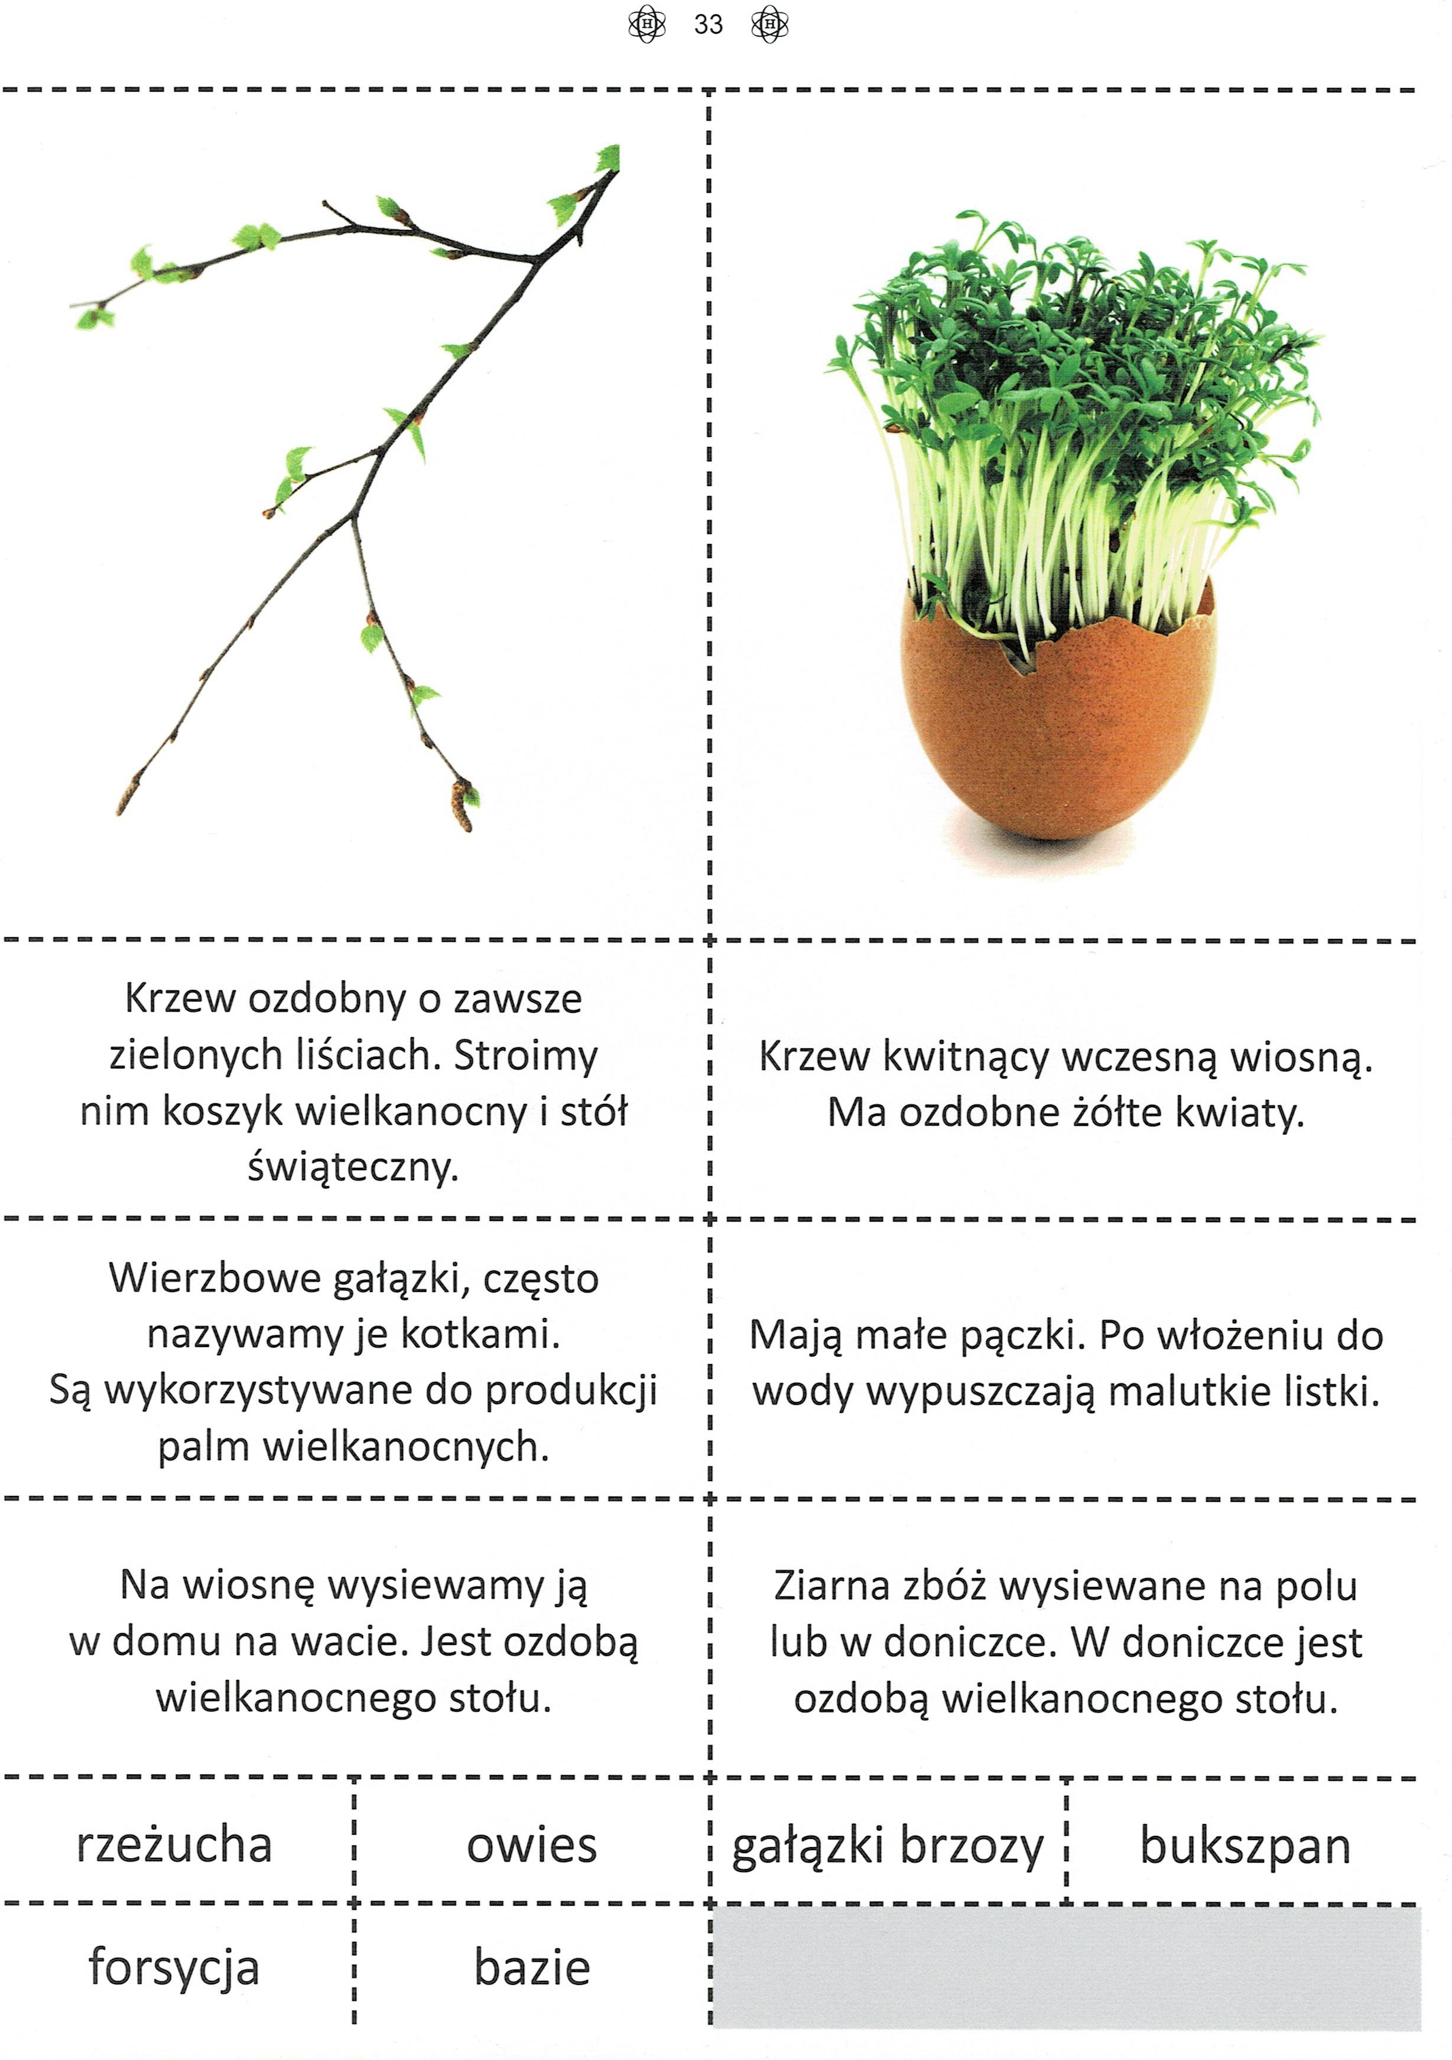

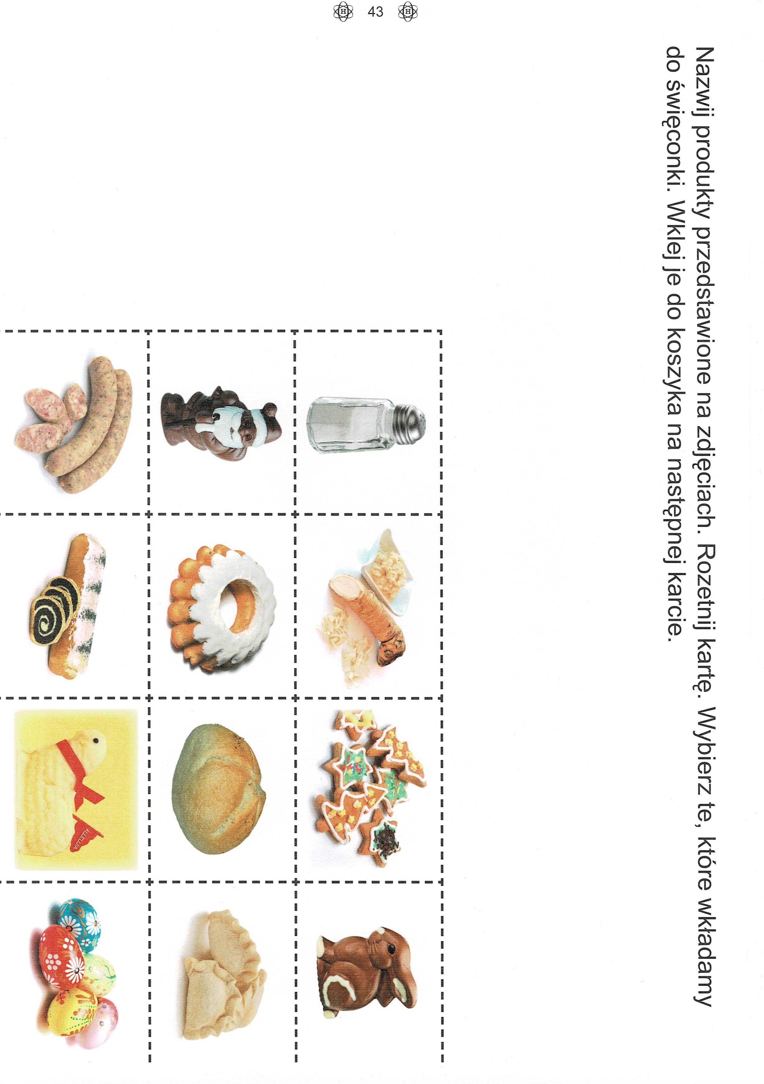

Dziękuję za pracę !!!

